КОЛОМОЙЦЕВ ЮРИЙ АЛЕКССЕВИЧ
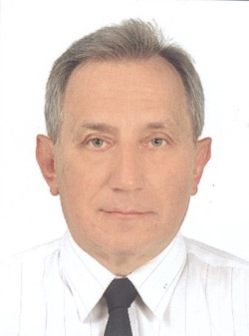

Должность: преподаватель кафедры музыкознания и инструментального исполнительства (гитара).
Звание: Заслуженный артист эстрадного искусства Украины.
Профессиональный путь
Коломойцев Юрий Алексеевич, 1957 года рождения, образование высшее.
В 1981 году окончил Донецкий государственный музыкально-педагогический институт по специальности «Народные инструменты», гитара.
В 1999 году окончил магистратуру по специальности «Государственное управление».
Научная и учебно-методическая деятельность
Сфера научных интересов – концертно-просветительская деятельность Луганщины, повышение уровня исполнительской компетентности студентов-гитаристов.
Коломойцев Ю.А. ведет индивидуальные занятия по дисциплинам: «Исполнительство на музыкальном инструменте», «Дополнительный инструмент» (гитара), является руководителем педагогической практики (производственной), исполнительской практики (учебной), исполнительской музыкально-инструментальной практики, исполнительской ансамблевой практики (производственной).
Разработал рабочие программы по дисциплине «Исполнительство на музыкальном инструменте» по направлению подготовки «Музыкальная звукорежиссура». Руководитель исполнительской, концертмейстерской практики.

Общественная деятельность
Ведет активную концертно-просветительскую деятельность, является ответственным за профориентационную работу на кафедре, занимается организацией творческого сотрудничества с учебными заведениями города.
Плодотворно занимается организацией международной деятельности кафедры с высшими учебными заведениями России и за рубежом.
Член Ассоциации музыкальных деятелей Украины, член Регионального Союза композиторов Украины, имеет грамоты и дипломы за высокий уровень профессиональной подготовки.

